Инструкции по установке драйвера принтера MPRINT F80/F91
Скачать и запустить приложение установки драйвера из соответствующей папки центра загрузок.
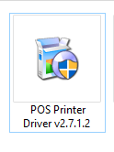
В драйвере последовательно пройти все стандартные шаги по установке.
- Отметить выделенный пункт
- Нажать кнопку «Next»

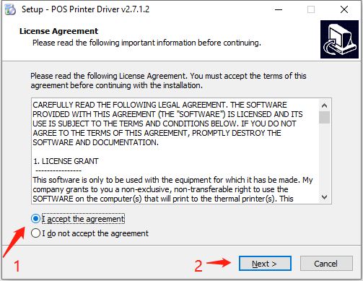
Для подтверждения установки нажать кнопку «Next»
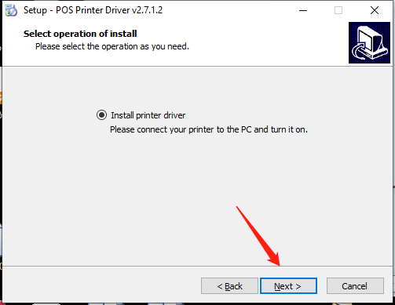
Выбирать порт к которому подключен принтер:
- USB порт
- COM порт
- Настраиваем iP адрес принтера
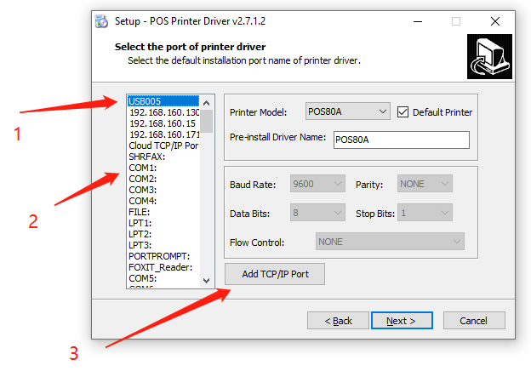
Выбирать модель принтера из выпадающего меню:
1 POS80G соответствует F91
2 POS80FE соответствует F80(USB+com+ethernet)
3 POS80FL соответствует F80 (USB)
Нажать кнопку «Next»
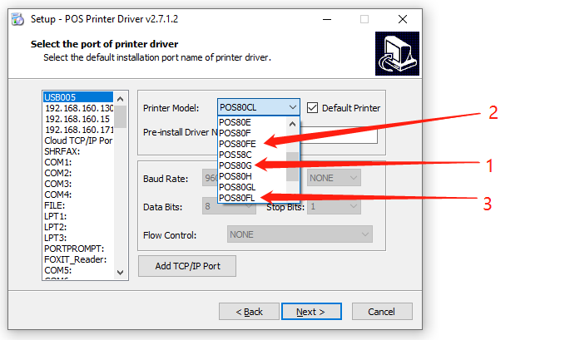
Для завершения установки драйвера нажимаем «Finish»
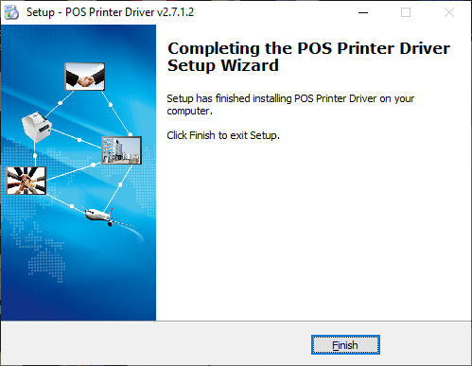
Внимание! При неверном выборе порта подключения необходимо изменить порт в свойствах принтера в закладке «Порты», в «Панель управления» оборудованием в операционной системе.
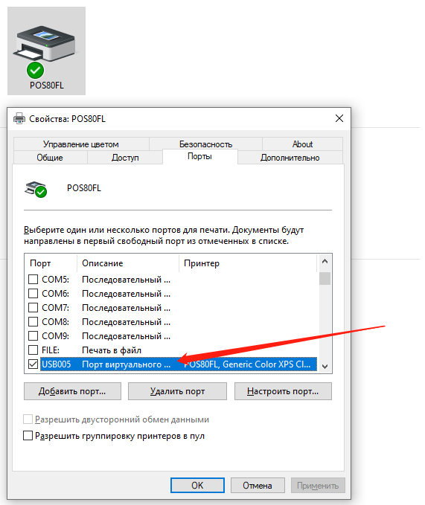
Т.И.Д 20.10.2020

